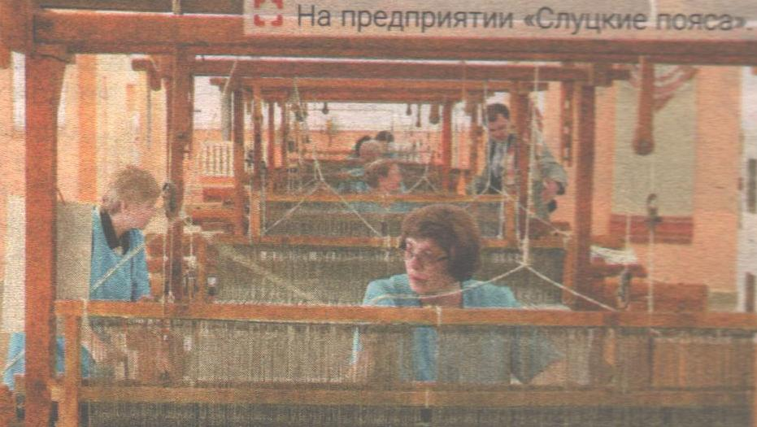
Краеугольный камень независимости
«Хто і як адновіць вытворчасць слуцкіх паясоў у Беларуси? — задавалась вопросом «НГ» 20 апреля 2012 года. — Убачыць іх можна ў сямі музеях краіны у Мінску, Маладзечне, Віцебску. Сёння гэтай прыгажосцю могуць любавацца і ў многіх замежных музеях... Адраджэнне унікальных паясоў ініцыяваў Прэзідэнт Беларусі Аляксандр Лукашэнка».
«Решение о возрождении в Беларуси производства слуцких поясов оказалось верным. Таков один из выводов, сделанных Президентом в ходе рабочей поездки в Слуцк, — писала «НГ» 12 апреля 2014 года в материале «Слуцк. Важные акценты». — Александр Лукашенко ознакомился с технологическим процессом производства аналога слуцкого пояса и сувенирной продукции на предприятии «Слуцкие пояса», с технологией самобытного народного творчества».
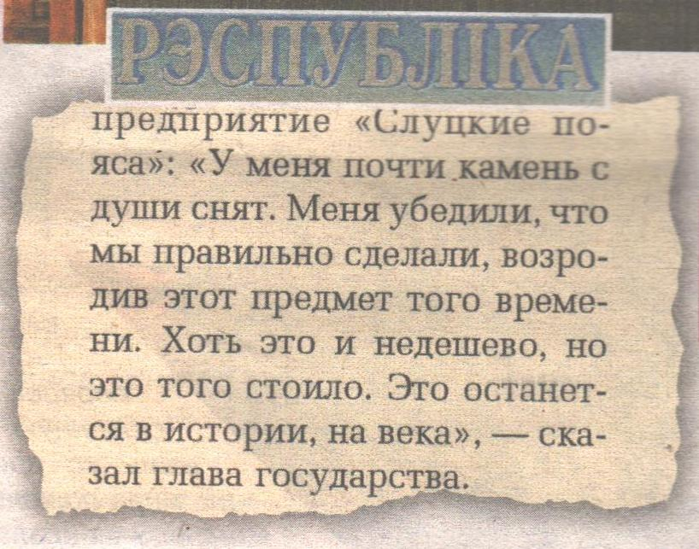
О посещении этого уникального предприятия Президентом «Р» рассказала в опубликованном на первой полосе материале «Острый разговор в Слуцке» 12 апреля 2014 года. Газета цитировала Президента: «У меня почти камень с души снят. Меня убедили, что мы правильно сделали, возродив этот предмет того времени. Хоть это и недешево, но это того стоило. Это останется в истории, на века».
«Два года понадобилось на выполнение поручения Президента возродить в Беларуси производство знаменитых слуцких поясов, — отмечала «СБ» 12 апреля 2014 года. — И вот первый, с золотой нитью в полотне, соткан в городе, давшем имя этой национальной реликвии. Причем это отнюдь не новодел в обывательском понимании, а точная копия реального произведения с двухсотлетней историей... Этот экземпляр передан Александру Лукашенко во время посещения им предприятия «Слуцкие пояса». Ему отведено почетное место во Дворце Независимости».
Рэспубліка. — 2024. — 10 снеж. — С. 12.

